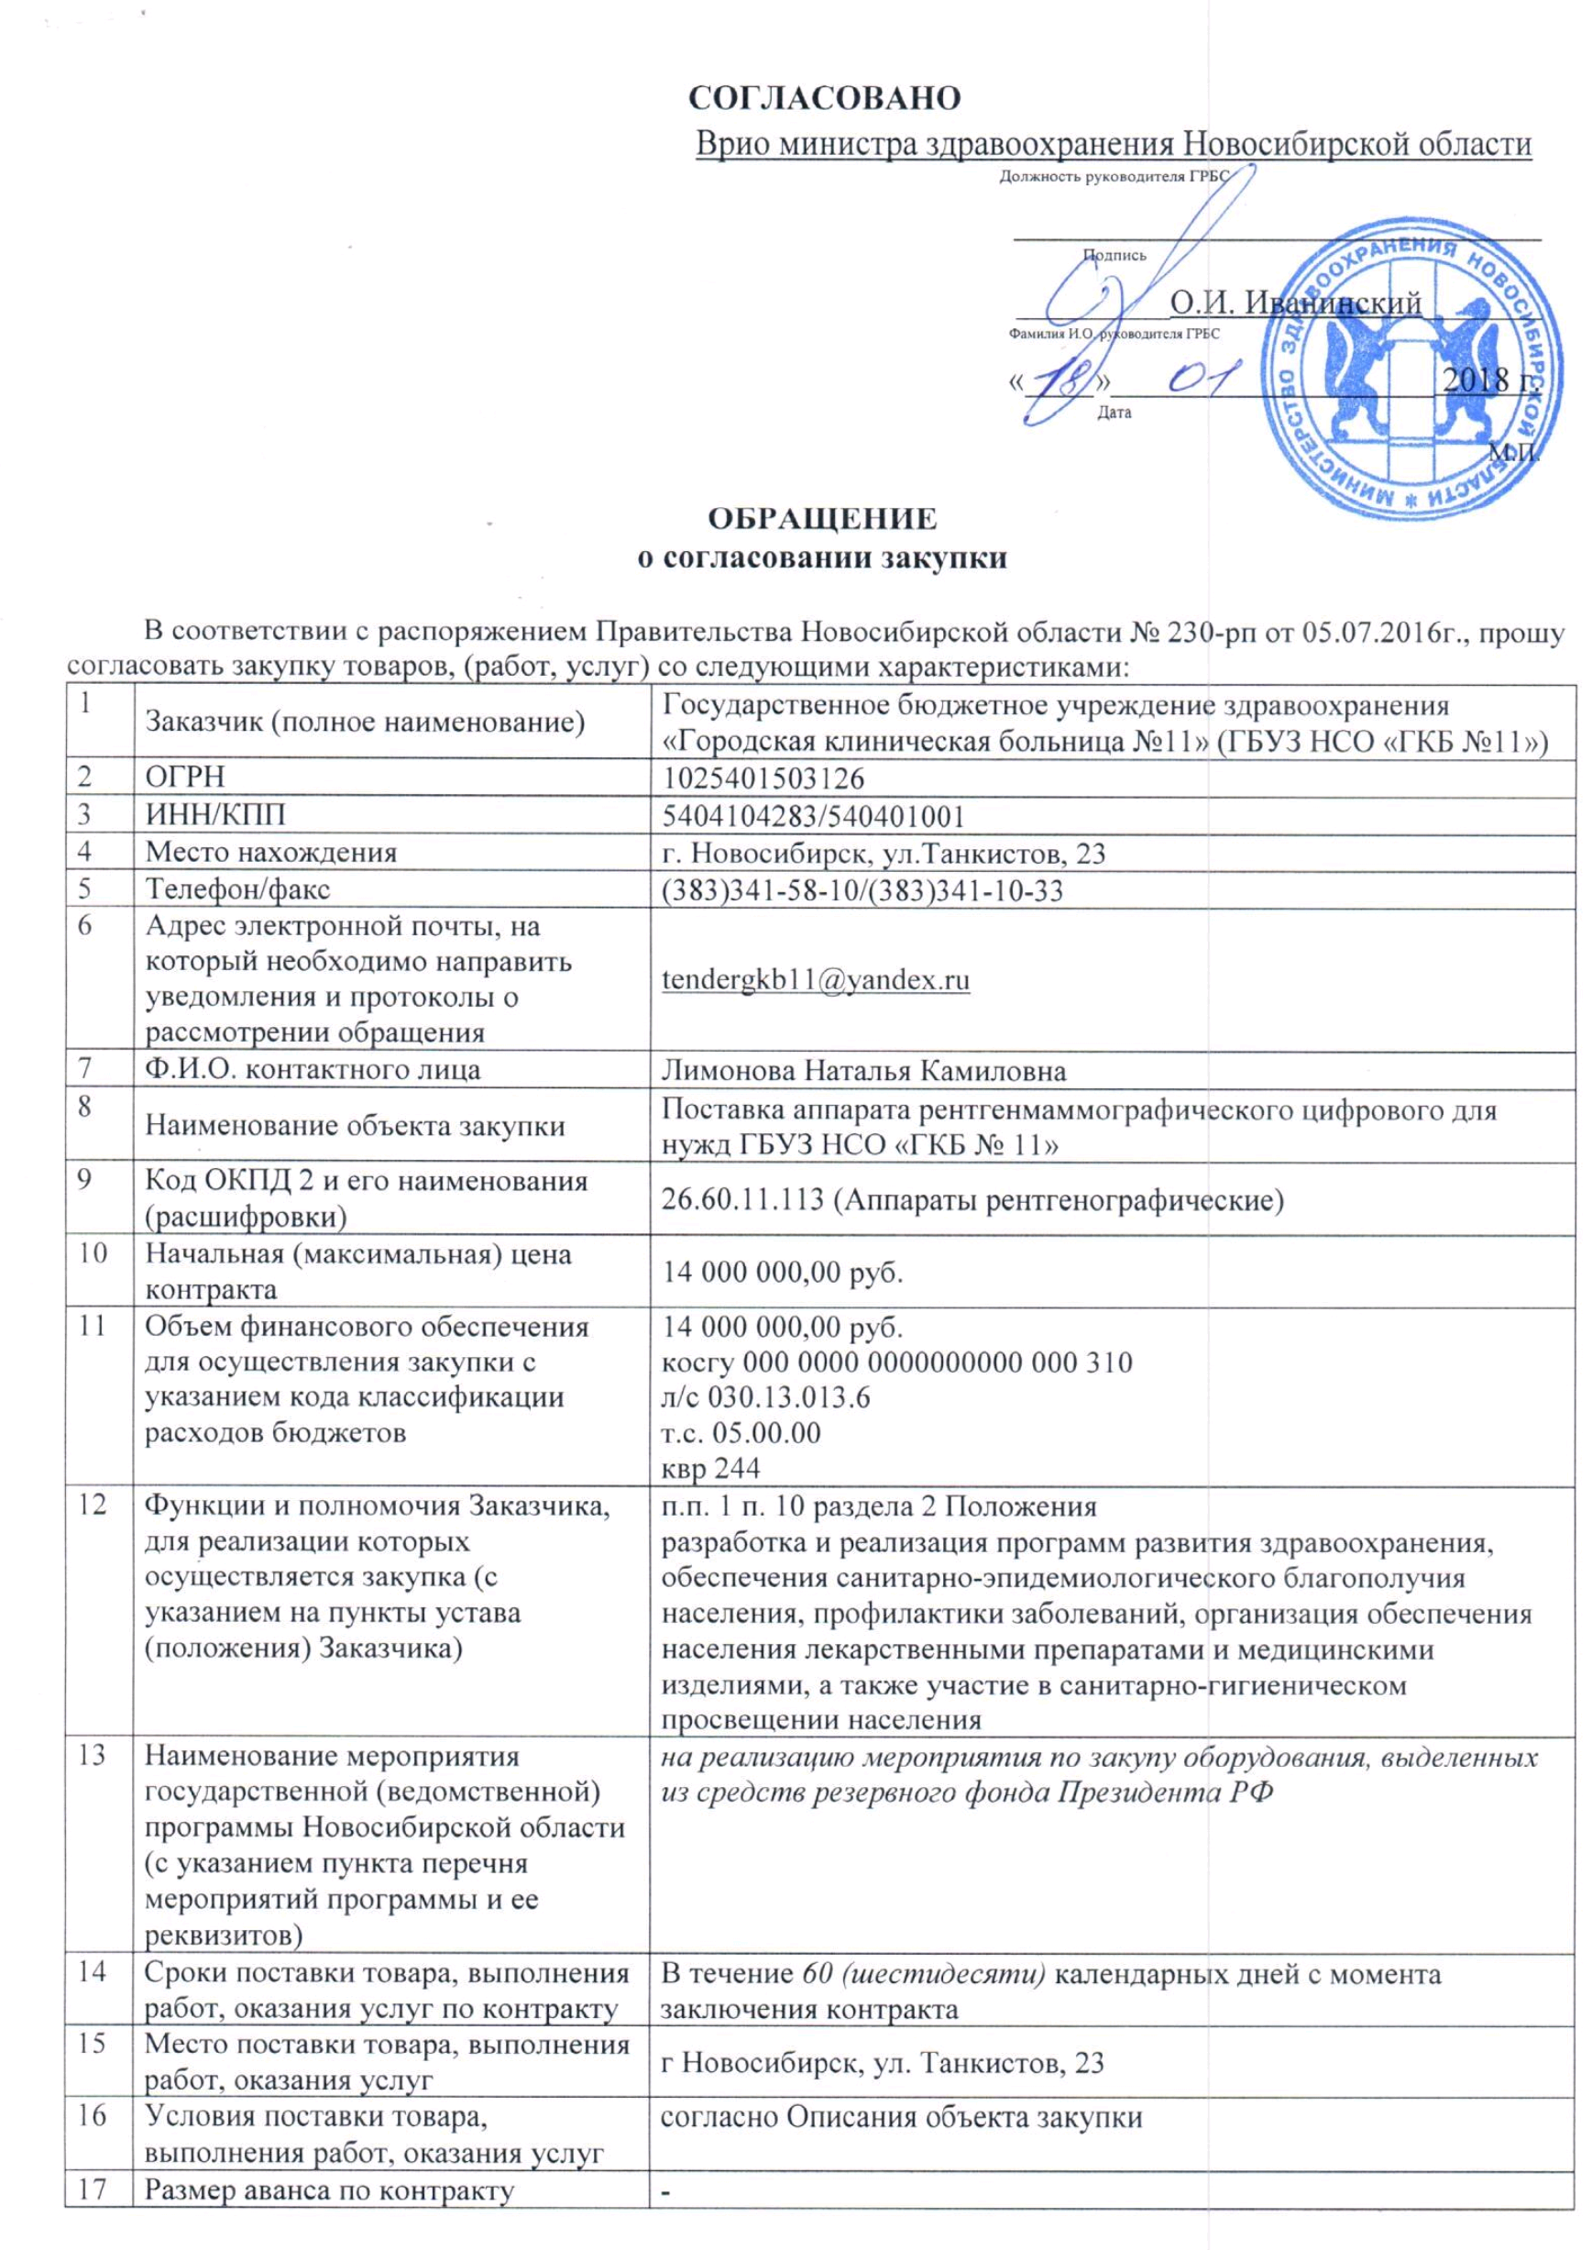
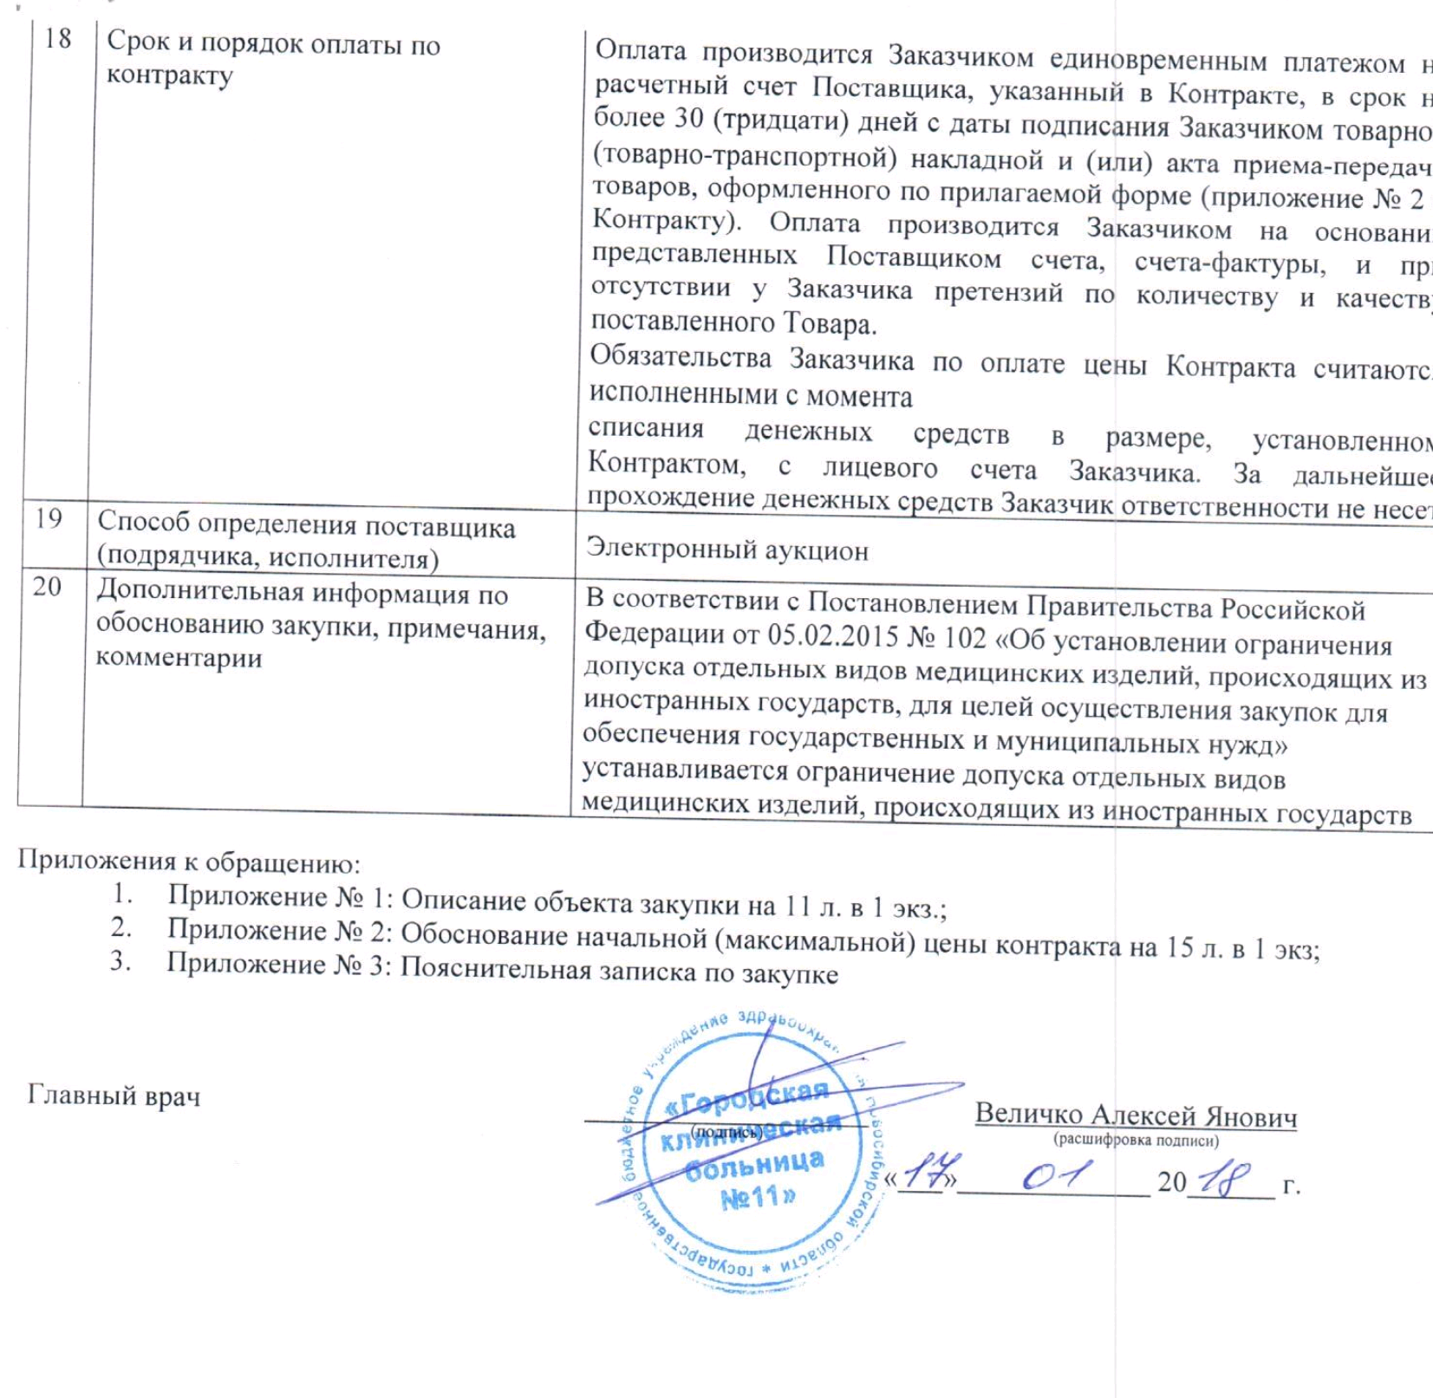

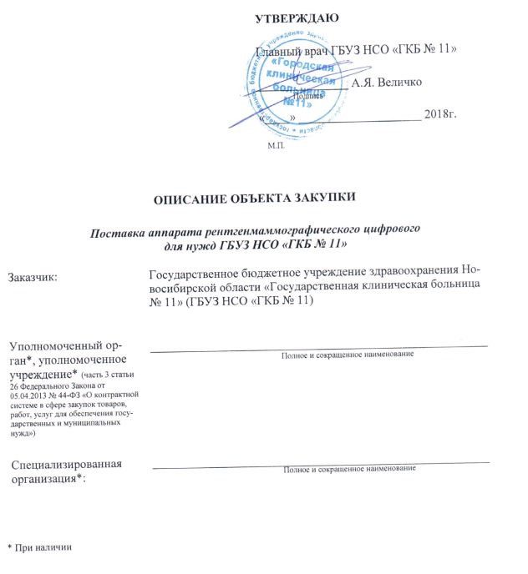

ОПИСАНИЕ ОБЪЕКТА ЗАКУПКИ
Поставка аппарата рентгенмаммографического цифрового
для нужд ГБУЗ НСО «ГКБ № 11»

Аппарат рентгенмаммографический цифровой – 1 шт.
№ п/п | Основные параметры | Показатели для определения соответствия
 | Характеристики электропитания маммографического аппарата
 | Напряжение, | 220±10 В
 | Частота, | 50 Гц
 | Потребляемая мощность:
 | - рабочий режим (кратковременный) | не более 7 кВА
 | - режим ожидания | не более 0,5 кВА
 | Снимочный штатив
 | Конструктивное исполнение снимочного штатива | С-образный с вертикальной стойкой
 | Фиксированное фокусное расстояние | не более 660 мм
 | Диапазон вертикального перемещения штатива от уровня пола | не уже 430-1280 мм
 | Способ вертикального перемещения штатива | электропривод
 | Диапазон поворота штатива в вертикальной плоскости | не уже от –180 до +180 градус
 | Способ поворота штатива | электропривод
 | Диапазон усилия компрессии молочной железы в режиме электропривода | не уже 70-200 Н
 | Диапазон усилия компрессии молочной железы в ручном режиме | не уже 70-200 Н
 | Индикация усилия компрессии и ее погрешность | не более 20 Н
 | Коэффициент геометрического увеличения | не менее 2,0 крат
 | РПУ(Рентгеновское Питающее Устройство):
 | Электрическая мощность при анодном напряжении 30 кВ, максимальном анодном токе при 30 кВ и времени нагрузки 1 с. | не менее 4 кВт
 | Пределы изменения анодного напряжения | не менее 20-35 кВ
 | Шаг изменения анодного напряжения | не более 0,5 кВ
 | Обеспечение автоматической регулировки дозы облучения | Наличие
 | Максимальный анодный ток, обеспечиваемый РПУ | не менее 110 мА
 | Диапазон изменения количества электричества, большой фокус | не уже 1-640 мАс
 | Диапазон изменения количества электричества, малый фокус | не уже 1-190 мАс
 | Способ установки режимов экспозиции (кВ, мАс) | кВ ручной, автоматический по регулировке мАс, полностью автоматический
 | Индикация неисправности в случае сбоя снимка | Наличие
 | Рентгеновский излучатель с устройством формирования пучка и дополнительными фильтрами рентгеновского излучения
 | Основной материал анода рентгеновской трубки | Вольфрам или молибден
 | Скорость вращения анода | не менее 2700 об/мин
 | Размер малого фокуса | не более 0,1 мм
 | Размер большого фокуса | не более 0,3 мм
 | Входная электрическая мощность для малого фокуса | не менее 1,4 кВт
 | Входная электрическая мощность для большого фокуса | не менее 5 кВт
 | Максимальное значение анодного тока для малого фокуса (при 30кВ) | не менее 43 мА
 | Максимальное значение анодного тока для большого фокуса (при 30кВ) | не менее 180, мА
 | Максимальное значение анодного напряжения для малого фокуса | не менее 40, кВ
 | Максимальное значение анодного напряжения для большого фокуса | не менее 40, кВ
 | Угол анода при малом фокусном пятне | не более 10, град
 | Угол анода при большом фокусном пятне | не менее 16, град
 | Теплоемкость анода | не менее 300 000, ТЕ
 | Сменные фильтры рентгеновского излучения с электроприводом | Наличие
 | Способы (режимы) замены фильтров рентгеновского излучения | Ручной, Авто
 | Материалы фильтров рентгеновского излучения | Родий, Серебро
 | Толщина фильтра рентгеновского излучения | не менее 50, мкм
 | Метод световой индикации указателя поля облучения | Галогенная лампа или светодиод
 | Режим проведения прицельных снимков | Наличие
 | Размер зоны прицельных снимков | не менее 50х50, мм
 | ЦПРИ (цифровой приемник рентгеновского излучения)
 | Метод преобразования рентгеновского изображения в электрический сигнал и цифровое изображение | Непрямое преобразование
 | Материал детектора | Аморфный кремний с сцинцилятором
 | Размер рабочего поля | не менее 220х290, мм
 | Размер пикселя | не более 50, мкм
 | Пространственное разрешение | не менее 10, пар линий/мм
 | Число пикселей по вертикали и горизонтали | не менее 4300х5600, пикс.
 | Контрастная чувствительность при дозе в плоскости приемника 0,1 мГр | не более 1,5 %
 | Геометрические искажения | не более 2 %
 | Неравномерность яркости сигнала | не более 10 %
 | Квантовая эффективность регистрации (DQE) на около нулевой пространственной частоте 0,5 мм при дозе в плоскости ЦПРИ 0,1 мГр | не менее 50 %
 | Разрядность аналого-цифрового преобразования (АЦП) | не менее 14 бит
 | Съемный отсеивающий растр:
 | Отношение высоты ламелей к расстоянию между ними | не менее 6:1
 | Разрешение, ламелей на см | не менее 36
 | Рентгенозащитная ширма
 | Размер рентгенозащитной области ширмы | не менее 185х65 см
 | Свинцовый эквивалент по ослаблению рентгеновского излучения | не менее 0,3 мм Pb
 | АРМ рентгенолаборанта с монитором для визуализации изображений
 | Системный блок:
 | Тактовая частота процессора | не менее 2,0 ГГц
 | Емкость оперативного запоминающего устройства | не менее 4 Гбайт
 | Емкость жесткого диска | не менее 500 Гбайт
 | Предустановленная операционная система | Наличие
 | Монитор
 | Размер экрана | не менее 20 дюйм
 | Размер матрицы (разрешение) | не менее 1600х1200 МПикс
 | Время задержки вывода изображения для предварительного просмотра после экспозиции | не более 20 сек
 | Минимальное время между двумя экспозициями | не более 30 сек
 | СПО для АРМ рентгенолаборанта
 | Управление режимами работы цифрового маммографического рентгеновского аппарата и его компонентов | Наличие
 | Автоматизированный интерактивный расчет эффективной дозы облучения пациента на основании Методических Указаний 2.6.1.2944 | Наличие
 | Ведение базы данных пациентов и результатов их обследований с внесением в нее значений поглощенной дозы, полученной пациентом за каждый снимок и за все обследование | Наличие
 | Визуализация снимков выбранного пациента со следующими обработками изображения:
 | - автоматическая нормализация яркости и контраста наблюдаемого на экране изображения | Наличие
 | - изменения яркости и контраста всего изображения | Наличие
 | - изменение масштаба всего изображения | Наличие
 | - инвертирование (позитив/негатив) всего изображения | Наличие
 | Формирование изображений и сопроводительных данных по протоколу DICOM передачи медицинской информации медицинского оборудования для передачи их на печать и внешним потребителям | Наличие
 | Тяжелый защитный передник Pb | 0,35 мм.
 | АРМ врача маммолога
 | Системный блок:
 | Тактовая частота процессора | не менее 3,0 ГГц
 | Емкость ОЗУ | не менее 4 Гб
 | Емкость жесткого диска | не менее 500 , Гб
 | Предустановленная операционная система | Наличие
 | Медицинский монитор
 | - размер экрана | не менее 20 дюйм
 | - размер матрицы (разрешение) | не менее 2560х2048 пикс
 | Медицинский жидкокристаллический монитор | не менее 2 шт
 | Специализированный пульт маммографической станции врача, с кнопками быстрого вызова функций управления просмотром обследования | Наличие
 | СПО (специальное программное обеспечение) для АРМ врача маммолога
 | Ведение базы данных пациентов и результатов их обследований с внесением в нее значений поглощенной дозы, полученной пациентом за каждый снимок и за все обследование | Наличие
 | Визуализация снимков выбранного пациента со следующими параметрами обработки изображения:
 | - автоматическая нормализация яркости и контраста наблюдаемого на экране изображения | Наличие
 | - изменения яркости и контраста всего изображения | Наличие
 | - изменение масштаба всего изображения | Наличие
 | - инвертирование (позитив/негатив) всего изображения | Наличие
 | - проведение на изображении измерений (размер, площадь, углы, относительная плотность, среднее значение яркости, среднеквадратичное отклонение и др.) | Наличие
 | Функция просмотра исследований маммографического томосинтеза на рабочей станции врача | Наличие
 | Функция перемещения по слоям томосинтетической реконструкции | Наличие
 | Функция изменения толщины отображаемого слоя по алгоритму проекций максимальной интенсивности | Наличие
 | Систематические фильтры (маски Табара) с интерактивным перемещением маски по снимку, изменения её углов | Наличие
 | Посекторный просмотр маммографического изображения без масштабирования, без выхода за границы исследуемого объекта | Наличие
 | Устройство для получения твердых копий изображений
 | интерфейс и протокол передачи медицинской информации медицинского оборудования, DICOM | Наличие
 | - технология печати фототермографическая, экспонирование лазером | Наличие
 | - количество оттенков серого | не менее 16384
 | - пространственное разрешение печати для всех форматов пленки | не менее 508 точек/дюйм
 | - форматы применяемой пленки | 35 х 43,35 x 28, 20 x 25, см
 | - форматы применяемой пленки для маммографии | 25 x 30, 20 x 25, см
 | - максимальная производительность при разрешении 508 точек/дюйм, формата 20х25 см в час | не менее 110 листов
 | - количество подающих лотков пленки для одновременной работы с несколькими форматами | не менее 2, шт
 | программируемый выбор количества кадров на листе пленки, задаваемый по протоколу передачи медицинской информации медицинского оборудования | Наличие
 | - загрузка пленки на свету | Наличие
 | - габаритные размеры, (ГxШxВ) | не более 65х65х76 см
 | - масса | не более 80 кг
 | - напряжение питания | 220 (±10%) В
 | - частота | 50 Гц

Описание объекта закупки приведено в соответствие с ГОСТ Р 56311-2014.

В соответствии с планами мероприятий по исполнению Дорожной карты по развитию ЕГИСЗ НСО на 2015-2018 годы, являющегося неотъемлемой частью заключенного Соглашения между Министерством здравоохранения Российской Федерации и министерством здравоохранения Новосибирской области, а так же в соответствии с Постановлением Правительства Новосибирской области от 18.01.2016 г №2 «О создании Единой государственной информационной системы в сфере здравоохранения Новосибирской области» и Постановлением Правительства Новосибирской области от 28.03.2017 N 117-п «Об утверждении Положения о Единой государственной информационной системе в сфере здравоохранения Новосибирской области» Поставщику необходимо обеспечить подключение диагностического оборудования к компоненте Единой государственной информационной системе в сфере здравоохранения Новосибирской области медицинской информационной системе используя активную опцию DICOM 3.0 медицинского диагностического оборудования.
После окончания срока гарантийного обслуживания Заказчику передаются пароли доступа к сервисным настройкам оборудования для самостоятельного обслуживания.

Поставляемый Товар должен соответствовать требованиям качества и безопасности товаров в соответствии с действующими стандартами, утвержденными в отношении данного вида Товара, что должно подтверждаться соответствующими документами, оформленными в соответствии с законодательством Российской Федерации.
Поставляемый Товар должен быть новым Товаром, то есть Товаром, который не был в употреблении, не прошел ремонт, в том числе восстановление, замену составных частей, восстановление потребительских свойств, отражающим все последние модификации конструкций и материалов. Товар не должен иметь дефектов, связанных с конструкцией, материалами или функционированием при штатном использовании. Год выпуска – не ранее 2017 года.
Поставщик также обязуется обеспечить оказание следующих услуг (выполнение работ), связанных с поставкой Товара:
Ввод Товара в эксплуатацию, обучение (инструктаж) специалистов Заказчика, в соответствии с предъявляемыми к ним нормативно-техническими требованиями, а также условиями настоящего Контракта, в течение 10 (десяти) рабочих дней с момента доставки Товара Заказчику.

На Товар установлена гарантия производителя – не менее 12 (Двенадцати) месяцев с даты ввода Товара в эксплуатацию.
На Товар установлена гарантия Поставщика – не менее 12 (Двенадцати) месяцев с даты ввода Товара в эксплуатацию, но не менее срока предоставления гарантии производителя.

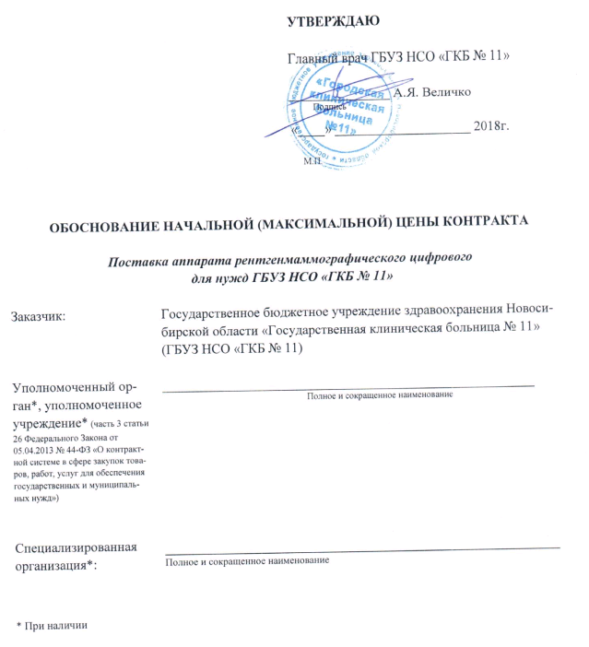

Обоснование начальной (максимальной) цены государственного контракта

Поставка аппарата рентгенмаммографического цифрового для нужд ГБУЗ НСО «ГКБ № 11»

В соответствии со статьей 22 Федерального закона от 5 апреля 2013 г. № 44-ФЗ «О контрактной системе в сфере закупок товаров, работ, услуг для обеспечения государственных и муниципальных нужд» и Методическими рекомендациями по применению методов определения начальной (максимальной) цены контракта, цены контракта, заключаемого с единственным поставщиком (подрядчиком, исполнителем) начальная (максимальная) цена контракта определена Методом сопоставимых рыночных цен (анализа рынка)

Наименование товара | Кол-во, шт | Цена за единицу товара (руб.)/источники информации о ценах |  |  | Начальная (максимальная) цена контракта, (руб.)
 |  | Коммерческое предложение  № б/н от 11.08.2017 | Коммерческое предложение  № 280517-ЗП от 21.08.2017 | Коммерческое предложение  № 62/Н-308-17 от 21.08.2017
Аппарат рентгенмаммографический цифровой | 1 | 14 000 000,00 | 14 100 000,00 | 15 000 000,00 | 14 000 000,00

Начальная (максимальная) цена контракта определена заказчиком 14 000 000,00 руб. как минимальное значение вышеуказанных данных.

